**Назва:** **Менеджер дієт.**

**Опис**

Програма призначена для планування і контролю харчування протягом певної кількості днів. Кожен день складається з прийомів їжі, що визначаються своїми часом і списком страв. Набір днів з визначеними прийомами їжі називатимемо курсом дієти.

Користувач має Персональний каталог курсів. До цього каталогу можна додавати курси, створені власноруч за допомогою Редактора курсів, або вибрані із Загального каталогу готових курсів.

Для формування прийомів їжі користувач має Персональний каталог страв та інгредієнтів, які характеризуються калорійністю, вмістом білків, жирів та вуглеводів у певній порції продукту. До цього каталогу можна додавати компоненти, створені власноруч за допомогою Редактора страв та інгредієнтів, або вибрані із Загального каталогу готових страв.

|  |  |
| --- | --- |
| **Термін** | **Визначення** |
| Дієта | певний режим харчування здорової або хворої людини |
| Курс дієти | сукупність днів з визначеними прийомами їжі |
| Загальний каталог курсів | каталог готових курсів дієт, доступний для перегляду всім користувачам системи |
| Персональний каталог курсів | каталог курсів дієт конкретного користувача; складається із створених користувачем курсів, а також вибраних із Загального каталогу курсів |
| Загальний каталог страв та інгредієнтів | каталог готових страв та інгредієнтів, доступний для перегляду всім користувачам системи |
| Персональний каталог страв та інгредієнтів | каталог страв та інгредієнтів конкретного користувача; складається із створених користувачем компонент, а також вибраних із Загального каталогу страв та інгредієнтів |

**Ролі**

|  |  |
| --- | --- |
| **Роль** | **Опис** |
| Гість | користувач, не авторизований у системі |
| Авторизований користувач | користувач, авторизований у системі; йому доступний основний функціонал |
| Адмін | користувач, авторизований у системі; йому доступний основний функціонал, а також адміністративні функції |

**Таблиця**

|  |  |  |  |
| --- | --- | --- | --- |
| **Code** | **Name** | **Description** | **Role** |
| SM001 | Register | create new user account | Guest |
| SM002 | Log in | log in the system | Guest |
| SM003 | Log off | log off the system | User |
| DM001 | View general dishes | view all dishes from general dishes catalog | User |
| DM002 | View personal dishes | view all dishes from personal dishes catalog | User |
| DM003 | Create personal dish | create new dish using dish editor and add it to personal dishes catalog | User |
| DM004 | Update personal dish | update components and description of the dish from personal dishes catalog | User |
| DM005 | Delete personal dish | delete dish from personal dishes catalog | User |
| DM006 | Add personal dish | add new dish from general dishes catalog to personal dishes catalog | User |
| DM007 | Create general dish | create and add new dish to general dishes catalog | Admin |
| DM008 | Update general dish | edit dish from general dishes catalog | Admin |
| DM009 | Delete general dish | delete dish from general dishes catalog | Admin |
| CM001 | View general courses | view all courses from general courses catalog | User |
| CM002 | View personal courses | view all courses from personal courses catalog | User |
| CM003 | Create personal course | create new course using course editor and add it to personal courses catalog | User |
| CM004 | Update personal course | update the structure of the course from personal courses catalog | User |
| CM005 | Delete personal course | delete course from personal courses catalog | User |
| CM006 | Add personal course | add new course from general courses catalog to personal courses catalog | User |
| CM007 | Create general course | create and add new course to general courses catalog | Admin |
| CM008 | Update general course | edit course from general courses catalog | Admin |
| CM009 | Delete general course | delete course from general courses catalog | Admin |
| PCM001 | Play course | play course from personal courses catalog by selecting its start date | User |
| PCM002 | Stop course | stop the course being played | User |
| PCM003 | Edit played course | edit the course being played | User |
| UM001 | Delete user | delete registrered user | Admin |
| UM002 | Grant admin rights | Grant admin rights to ordinary user | Admin |
| SUM001 | View nutritional summary | view nutritional summary about ingredient/dish/meal/day/course | User |

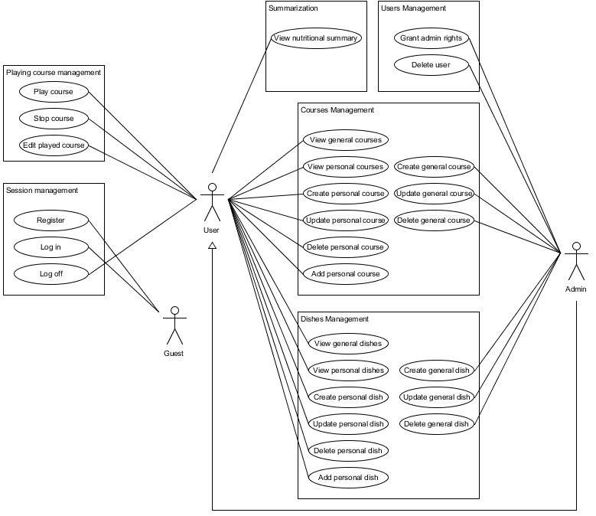**Use cases diagram**